Table of Contents
1 Circuitos serie y paralelo 2
1.1 ¿Qué son las conexiones serie y paralelo? 2
1.2 Conexión serie sencilla 6
1.3 Conexión paralelo sencilla 10
1.4 Conductividad eléctrica 14
1.5 Cálculos de potencia 18
1.6 Circuito divisor de tensión 20
1.7 Nudo, rama, lazo y malla 25
1.8 Ley de la tensión de Kirchhoff (LTK) 26
1.9 Circuitos divisores de corriente 38
1.10 Ley de la corriente de Kirchhoff (LCK) 41
1.11 Ejercicios 45
1.12 Tablas 49
1.13 Soluciones 50

Circuitos serie y paralelo

¿Qué son las conexiones serie y paralelo?

Los circuitos formados por una sola batería y una resistencia de carga son sencillos de analizar, pero en la práctica suelen ser más complejos y agrupar varios componentes.
Hay dos formas básicas de conectar más de dos componentes: en serie y en paralelo.

El siguiente ejemplo es un circuito con las resistencias conectadas en serie:
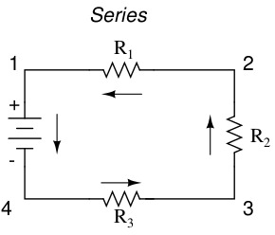

Este circuito está compuesto por tres resistencias, R 1 , R 2 y R 3 , formando una linea que conecta el polo positivo de la batería con el negativo. Los subíndices no están relacionados con los valores de las resistencias en ohmios, su función es identificar las resistencias.
La característica que define una conexión en serie es que sólo hay un camino por el que fluye la corriente. En este circuito la corriente fluye en el sentido de las agujas del reloj, del polo positivo al negativo de la batería. Se trata del sentido convencional de flujo, que es contrario al de los electrones.

El siguiente circuito es de conexión en paralelo.
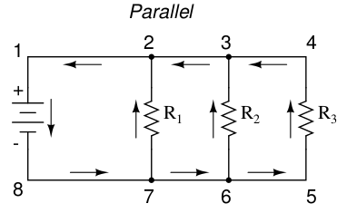

Vuelve a ser un circuito compuesto por tres resistencias, pero esta vez los conductores forman unos lazos o bucles. La característica de la conexión en paralelo es que la corriente se reparte en las conexiones de los cables conductores (nodos).
La corriente que sale de la batería toma los siguientes caminos:
El lazo más cercano a la batería es el 1, 2 7, 8. En este lazo la corriente pasa por R1.
En el lazo 1, 3, 6, 8 la corriente pasa por la resistencia 2. En el tercer lazo 1, 4, 5, 8 la corriente pasa por R3.
La característica que define a un circuito paralelo es que todos los componentes están conectados entre el mismo conjunto de puntos eléctricamente comunes, es decir, entre puntos de misma diferecia de potencial. Observando el diagrama esquemático, se ve que los puntos 1, 2, 3 y 4 tienen el mismo potencial. Los puntos 8, 7, 6 y 5 también son de idéntico potencial. Todas las resistencias y la batería están conectadas entre estos dos conjuntos de puntos y la diferencia de potencial entre los componentes del circuito es la misma para cada componente.

Las conexiones serie y paralelo se pueden combinar, como en el siguiente ejemplo.

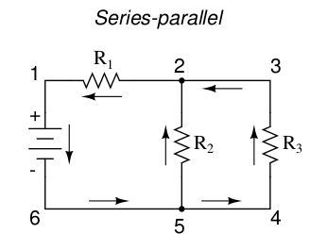

En este circuito, tenemos dos lazos por los que fluyen la corriente: uno de 1 a 2 a 5 a 6 y
de nuevo a 1. Otro de 1 a 2 a 3 a 4 a 5 a 6 y de vuelta a 1 otra vez. En ambos
caminos la corriente pasan por R1 (del punto 2 al punto 1). En esta configuración, se dice que R2 y R3 están en paralelo entre sí, mientras que R1 está en serie con la combinación en paralelo de R2 y R3 .
La idea fundamental de la conexión en serie es que los componentes están conectados formando una línea, formando un único camino para la corriente.
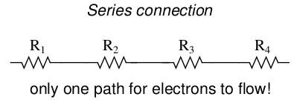

En la conexión en paralelo, todos los compoenentes están conectados entre conductores del mismo potencial. Esto significa que la caída de tensión es la misma en cada componente del ciruito. La corriente toma diversos caminos para llegar del polo positivo al negativo.
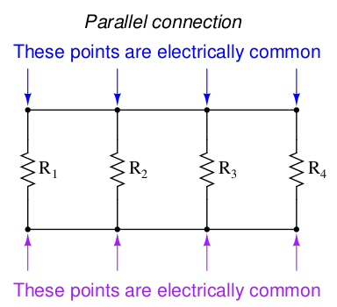

Resumen
- En un circuito en serie, todos los componentes están conectados de extremo a extremo, formando un único camino por el que fluyen la corriente.
- En un circuito paralelo, todos los componentes están conectados entre dos conductores, de forma que la diferencia de potencial en la misma en cada componente.
- Un "nodo", en una conexión en paralelo, es un punto de conexión de varios conductores. La corriente que sale de la batería, se distribuye por los diversos nodos el circuito.

Conexión serie sencilla

Se tomará como ejemplo un circuito con una batería y tres resistencias conectadas en serie.

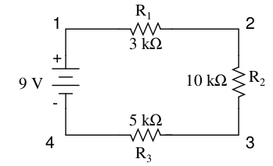

El principio fundamental de una conexión en serie es que la corriente es la misma para cada componente del circuito, ya que no existe más que un único camino por el que pueda circular.
Port lo tanto, si es la misma corriente, la que tiene que superar las resistencias R1, R2 y R3, resulta razonable suponer que la resistencia total, entre los puntos 1 y 4, sea la suma de los valores de las tres resistencias. La suma de las resistencias en serie se llama resistencia equivalente. Lza resistencia equivalente es una resistencia que equivale a todas las resistencias del circuito, ya que deja circular la misma cantidad de corriente.

La resistencia equivalente es la suma de las resistencias en serie.

Circuito equivalente.
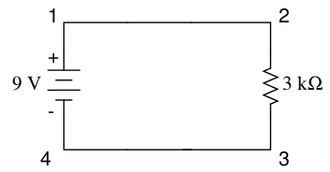
R_{eq} = 18 kΩ
I
I

Ahora con la Ley de Ohm se puede calcular la corriente I.

Conociendo la corriente del circuito, ahora se pueden calcular las tensiones en las resistencias.

Como se ve, la suma de las tensiones en las resistencias da la tensión de alimentación, en este caso la batería de 9 V. Es lógico, que la energía que da la fuente de alimentación, en este caso la batería, se reparta en las cargas. La ley de la conservación de la energía dice, que la energía de un sistema cerrado, ni se gasta, ni aumenta, en todo caso se transforma. El circuito de batería y resistencias forman un sistema cerrado, en el que la batería alimenta con energía las resistencias. Por esta ley se deduce que, si la suma de las tensiones de las resistencias fuera diferente a la de la alimentación, habría un error.
Con el fin de sistematizar los cálculos en circuitos de resistencias, se utilizará el siguiente tipo de tabla para presentar los resultados.

 | R1 | R2 | R3 | Total
E | 1,5 V | 5 V | 2,5 V | 9 V | Voltios
I | 0,0005 A | 0,0005 A | 0,0005 A | 0,0005 A | Amperios
R | 3000 Ω | 10000 Ω | 5000 Ω | 18000 Ω | Ohmnios

Resumen

- Por todos los componentes de un circuito en serie circula la misma corriente:

- La resistencia total (equivalente) de un circuito en serie es igual a la suma de las resistencias individuales:

- La tensión total en un circuito en serie es igual a la suma de las caídas de tensión individuales:

Conexión paralelo sencilla

Se tomará como ejemplo un circuito con una batería y tres resistencias conectadas en paralelo.
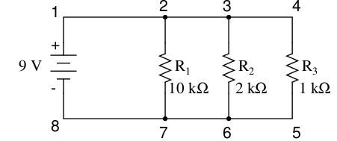

El principio fundamental de la conexión en paralelo es que la tensión es la misma en todos los componentes conectados. La razón de esto es que los puntos de conexión 1, 2, 3 y 4 están todos al mismo potencial, al potencial del polo positivo de la batería. Los puntos 8, 7, 6 y 5 también están todos al mismo potencial, al potencial del polo negativo de la batería. Por tanto, la diferencia de potencial entre cualquiera de los puntos superiores (+) e inferiores (-), es la que dan los polos de la batería.

Para representar los valores de tensión, corriente y resistencia, se vuelve a utilizar el tipo de tabla anteriormente descrito.

 | R1 | R2 | R3 | Total
E | 9 V | 9 V | 9 V | 9 V | Voltios
I |  |  |  |  | Amperios
R | 10000 Ω | 2000 Ω | 1000 Ω |  | Ohmnios

Las corrientes se pueden calcular aplicando la ley de Ohm
 | R1 | R2 | R3 | Total
E | 9 V | 9 V | 9 V | 9 V | Voltios
I | 0,0009 A | 0,0045 | 0,009 |  | Amperios
R | 10000 Ω | 2000 Ω | 1000 Ω |  | Ohmnios

I₁ = 0,9 mA
I₁
I₂
I₃
I₂ = 4,5 mA
I₃ = 9 mA
I_{total}
I_{total}

La corriente que sale de la batería (y vuelve a la batería), se reparte entre las resistencias. Se aprecia, que la resistencia más pequeña,, es la que más corriente deja pasar, mientras que la más grande, , es la que menos corriente deja pasar.
En los puntos 2 y 3, la corriente se distribuye por las distintas ramas (3 ramas) del circuito. En el punto 6 se juntan las corrientes de los ramas y. En el punto 7 se añade la corriente de la rama de .
La corriente de la alimentació, en este caso la corriente que da la batería,, es la suma de las corrientes de todos las ramas del circuito.

Es razonable que la suma de las corrientes de las ramas, de la corriente total, pues se trata de un circuito cerrado, en el que toda la corriente que sale de la fuente de alimentación (batería), tiene que volver a la batería. No puede haber ni perdidas, ni añadidos de corriente.

Por tanto, se añade a la tabla

 | R1 | R2 | R3 | Total
E | 9 V | 9 V | 9 V | 9 V | Voltios
I | 0,0009 A | 0,0045 A | 0,009 A | 0,0144 A | Amperios
R | 10000 Ω | 2000 Ω | 1000 Ω |  | Ohmnios

Conociendo e , se calcula la resistencia equivalente (total),

Ahora, la tabla está completa.
 | R1 | R2 | R3 | Total (equivalente)
E | 9 V | 9 V | 9 V | 9 V | Voltios
I | 0,0009 A | 0,0045 A | 0,009 A | 0,0144 A | Amperios
R | 10000 Ω | 2000 Ω | 1000 Ω | 625 Ω | Ohmnios

El resultado es que la resistencia equivalente (total) es menor a la resistencia más pequeña de las ramas. Esto se debe a que cada rama suma corriente a la corriente total, haciendo que esta aumente. Si la corriente total aumenta, la resistencia total (equivalente) disminuye.

La resistencia equivalente, para la conexión en paralelo, se puede calcular con la siguiente fórmula.

Resumen

- Los componentes de un circuito en paralelo comparten la misma tensión:

- La resistencia total (equivalente) de un circuito en paralelo es menor que cualquiera de las resistencias individuales:

- La corriente total en un circuito paralelo es igual a la suma de las corrientes individuales de las ramas:

Conductividad eléctrica

La resistencia, por definición, es la dificultad que un componente presenta al flujo de
electrones a través de él. La resistencia se simboliza con la letra "R" mayúscula y se mide en la unidad de unidad "ohm". Sin embargo, también podemos pensar en esta propiedad eléctrica en términos de su inversa, que sería una magnitud que indica la fácilidad de un componente para que los electrones fluyan a través de él.
La conductividad es la propiedad de un material, o de un componente, que expresa la facilidad con la que los electrones fluyen a travès de él.
Matemáticamente, la conductancia es la inversa de la resistencia:

Cuanto mayor sea la resistencia, menor será la conductividad, y viceversa. Esta relación se puede comprender intuitivamente ya que resistencia y conductancia son formas opuestas de reflejar la misma propiedad eléctrica.
Si se comparan las resistencias de dos componentes y se comprueba que el componente "A" tiene la mitad de resistencia que el componente "B", se podría expresar esta relación diciendo que el componente "A" tiene doble conductividad que el componente "B".
Si el componente "A" sólo tiene un tercio de la resistencia del componente "B", se podría decir que su conductividad es tres veces mayor que la del componente "B".
El símbolo que represnta la conductividad es la letra mayúscula "G" y su unidad fue llamada originalmente el “mho”, que es "ohm" deletreado al revés. A pesar de su idoneidad, la unidad del mho se sustituyó en años posteriores por la unidad de siemens (abreviada por la letra mayúscula “S”).

Volviendo a nuestro ejemplo del circuito en paralelo, se ha dicho que múltiples ramas reducen la resistencia total del circuito, ya que cada rama aporta su corriente a la corriente total que la fuente de alimentación hace circular por el circuito.
En términos de resistencia, a más rama es, mayor corriente total en el circuito, lo que significa menor resistencia al paso de la corriente por el circuito.

Sin embargo, en términos de conductividad, a más ramas, mayor corriente y por tanto, mayor conductividad.
La resistencia total en paralelo es menor que la menor resistencia de las ramas individuales.

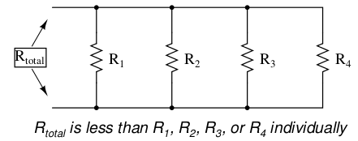

La conductividad total en paralelo es mayor que la mayor conductividad de las ramas individuales.
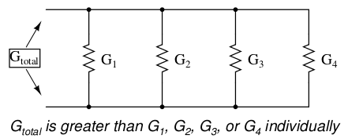

La conductividad total de la conexión en paralelo es la suma de las conductividades individuales.

Sabiendo que la conductividad es la inversa de la resistencia, se deduce lo siguiente.

y esta ecuación se transforma en
Resumen

- La conductividad es la propiedad inversa a la resistencia. Indica la facilidad con que la corriente fluye a través de un material o un componente.
- El símbolo de la conductividad es la letra "G" y se mide en unidades de mhos o Siemens.
- Matemáticamente, la conductancia es igual a la inversa de la resistencia:

Ejercicio 1.4-1

100 resistencias, de 0,1 Ω cada una, se utilizan para hacer 100 circuitos con resistencias conectadas en serie.
El primer circuito es de 1 resistencia, el segundo de 2, el tercero de tres, etc.

Haz una tabla de valores de la función

Representa la tabla en un diagrama de coordenadas

Haz una tabla de valores de la función

Representa la tabla en un diagrama de coordenadas

Ejercicio 1.4-2

100 resistencias, de 0,1 Ω cada una, se utilizan para hacer 100 circuitos con resistencias conectadas en paralelo.
El primer circuito es de 1 resistencia, el segundo de 2, el tercero de tres, etc.

Haz una tabla de valores de la función

Representa la tabla en un diagrama de coordenadas

Haz una tabla de valores de la función

Representa la tabla en un diagrama de coordenadas

Cálculos de potencia
El cálculo de la potencia de los componentes resistivos (potencia disipada), se realiza con cualquiera de las siguientes tres ecuaciones.

Se incluye la potencia en la tabla de los valores eléctricos del circuito, añadiendo una línea.

 | R1 | R2 | R3 | Total
E |  |  |  |  | Voltios
I |  |  |  |  | Amperios
R |  |  |  |  | Ohmnios
P |  |  |  |  | Vatios

Una regla interesante para la potencia total, respecto a la potencia individual de las resistencias que configuran el circuito, es que es aditiva para cualquier configuración de circuito: serie, paralelo, serie/paralelo o cualquier otra.
La potencia es una medida de trabajo, y puesto que la potencia disipada debe ser igual a la potencia total aportada por la(s) fuente(s) de alimentación, según la Ley de Conservación de la Energía en física, independientemente de la configuración del circuito, la potencia total es siempre la suma de las potencias individuales.
Resumen

- La potencia total es siempre la suma de las potencias individuales, independientemente de la configuración del circuito.

Circuito divisor de tensión

El circuito divisor de tensión está formado por resistencia conectadas en serie. La tensión de alimentación se divide en las tensiones que caen en las resistencias del circuito.

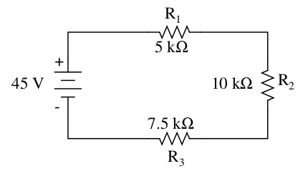
El siguiente ejemplo muestra un circuito con tres resistencias.

 | R1 | R2 | R3 | Total
E |  |  |  | 45 V | Voltios
I |  |  |  |  | Amperios
R | 5 kΩ | 10 kΩ | 7,5 kΩ |  | Ohmnios

Para completar la tabla, en primer lugar, se suman las resitencias individuales.

 | R1 | R2 | R3 | Total
E |  |  |  | 45 V | Voltios
I |  |  |  |  | Amperios
R | 5 kΩ | 10 kΩ | 7,5 kΩ | 22,5 kΩ | Ohmnios

Con la resistencia total se calcula la corriente.

 | R1 | R2 | R3 | Total
E |  |  |  | 45 V | Voltios
I | 2 mA | 2 mA | 2 mA | 2 mA | Amperios
R | 5 kΩ | 10 kΩ | 7,5 kΩ | 22,5 kΩ | Ohmnios

Conociendo resistencia y corriente, se calculan las caídas de tensión en las resistencias.

 | R1 | R2 | R3 | Total
E | 10 V | 20 V | 15 V | 45 V | Voltios
I | 2 mA | 2 mA | 2 mA | 2 mA | Amperios
R | 5 kΩ | 10 kΩ | 7,5 kΩ | 22,5 kΩ | Ohmnios

Un componete habitualmente utilizado para provocar una división de tensión es el potenciómetro. El potenciómetro es una resistencia variable mediante un contacto deslizante.

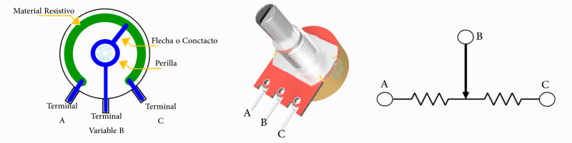

Un potenciómetro dispone de tres contactos. En el potenciómetro de la image, los contactos A y C son fijos y entre ellos se mide la resistencia total (). El contacto B es deslizante y permite ajustar un valor de resistencia respecto al contacto A (). El valor de resistencia del contacto B respecto al contacto C está dado por:.

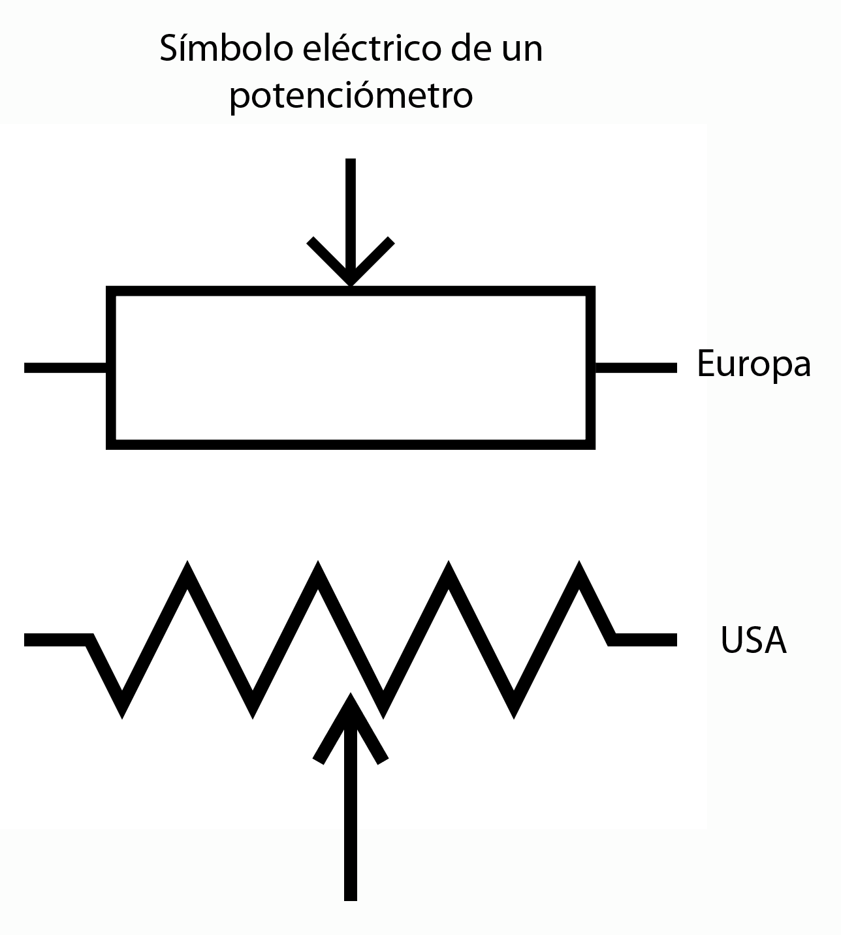
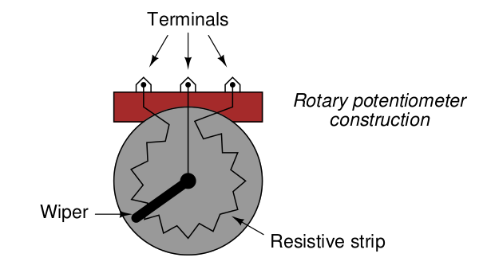

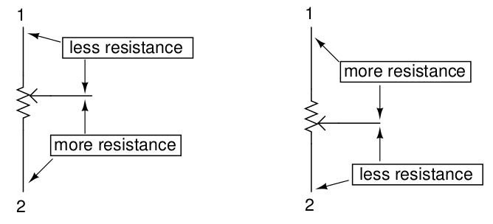

La flecha dibujada en el centro de la resistencia representa el contacto deslizante. A medida que se desplaza hacia abajo, acercandose al contacto 2, se reduce la resistencia entre 2 y el contacto deslizante, mientras que aumenta con respecto a 1. La resistencia entre los contactos 1 y 2 es constante, independientemente de la posición del contacto deslizante.

Si se aplica una tensión constante entre los terminales exteriores del potenciómetro, el contacto deslizante permitirá dividir la tensión, en funcióna su posición.

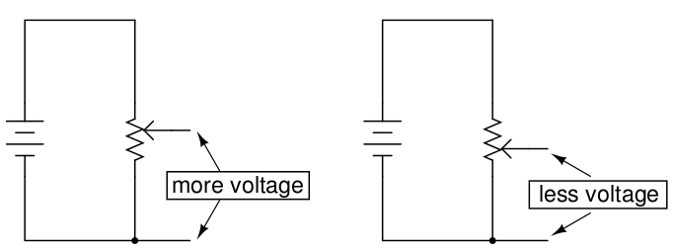
La relación de la división de tensión del potenciómetro es una función de la resistencia y no del valor de tensión aplicado. Si el contacto deslizante del potenciómetro se mueve a la posición del 50 por ciento (centro exacto), la caída de tensión hacia los otros dos contactos (exteriores), es la misma y será la mitad de la tensión que se mide entre los contactos exteriores.
Un potenciómetro funciona como un divisor de tensión variable, en el que la relación de división de la tensión se establece mediante la posición del contacto deslizante.
El potenciómetro es muy útil para obtener una tensión variable de una fuente de tensión fija. Si un circuito requiere un valor de tensión inferior al valor de la tensión de alimentación disponible, se pueden conectar los terminales exteriores de un potenciómetro a a la fuente de tensión y ajustar la tensión necesaria entre el contacto deslizante y uno de los terminales exteriores.
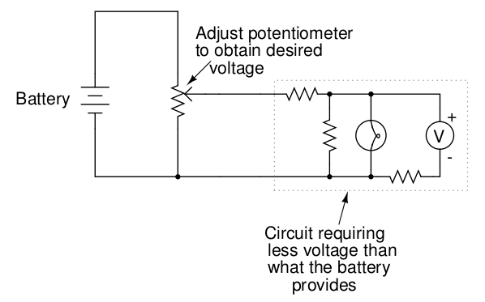

Utilizado de esta manera, el nombre potenciómetro cobra sentido, ya que controla el potencial (tensión), creando una relación divisora de voltaje variable. Este uso del potenciómetro de tres contactos como divisor de tensión variable es muy popular en el diseño de circuitos.

Resumen

- En los circuitos de conexión en serie, la tensión de alimentación se divide (distribuye) sobre los componentes del circuito. La suma de las caídas de tensión de los componentes del circuito es igual a la tensión de alimentación.
La tensión en una resistencia se puede calcular con:

- Un potenciómetro es una resistencia variable con tres contactos, que se suele utilizar como divisor de tensión variable.

Nudo, rama, lazo y malla
Para poder analñizar un circuito, se va a definir su estructura mediante los conceptos de nudo, rama, lazo y malla.
Observese el siguiente ejemplo:

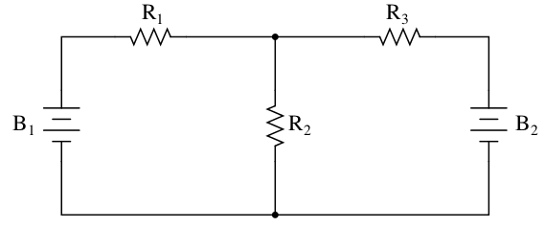
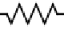
Rama 1
Rama 2
Rama 3
Nudo a
Nudo b

Nudo: es la unión de varios conductores eléctricos en un punto.
Rama: es la parte del circuito comprendida entre dos nudos vecinos.

Malla 1
Malla 2
Lazo 1
Lazo 2
Lazo 3

Lazo: es un circuito que puede recorrerse sin pasar dos veces por el mismo punto.
Malla: Lazo vacío.

Ley de la tensión de Kirchhoff (LTK)

Se analiza el siguiente circuito.
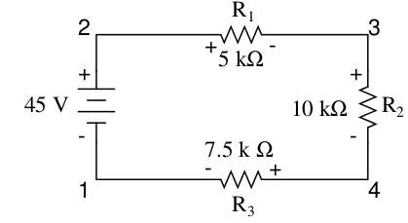

Si conectáramos un voltímetro entre los puntos 2 y 1, la sonda de medición roja tocando el punto 2 y la negra el punto 1, el voltímetro mostraría +45 voltios.
En la pantalla del polímetro, el signo "+" no se muestra, ya que los números sin signo se entienden positivos.
Sin embargo, en las siguientes explicaciones, si se utilizará el signo + para resaltar los valores positivos.

El subindice 2-1 significa que se mide la tensión entre estos dos puntos, tocando con la sonda roja el primer punto, en este casso el punto 2 y con la sonda negra el segundo punto, en este caso el punto 1.

Si se midiese la tensiónentre los puntos c y d, la sonda roja del polímetro tocaría el punto c y la negra el punto d.
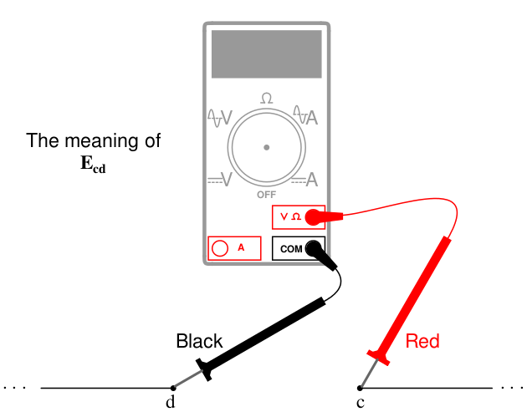

Si tomáramos el polímetro y midiéramos la caída de tensión a través de cada resistencia,
recorriendo el circuito en el sentido de las agujas del reloj, avanzando con la sonda roja un punto por delante de la sonda negra, obtendríamos las siguientes lecturas.

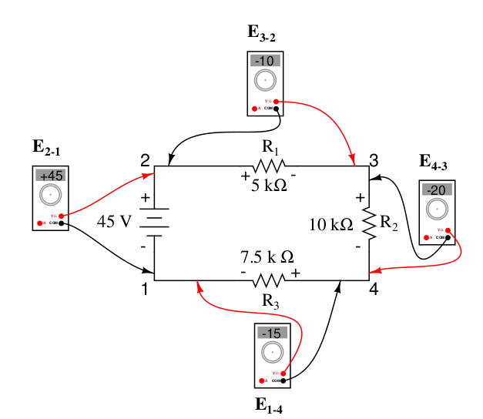

Ya deberíamos estar familiarizados con el principio general de los circuitos en serie según el cual las caídas de tensión individuales suman a la tensión de alimentación.
Si se suman todas las tensiones de la malla, el resultado es 0.
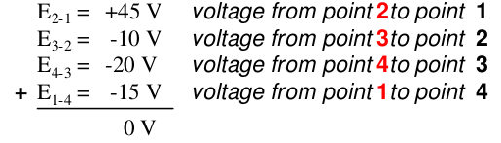

Observa las polaridades de las caídas de tensión de las resistencias con respecto a la batería: la tensión de la batería es negativa a la izquierda y positiva a la derecha, mientras que todas las caídas de tensión de las resistencias están orientadas al revés: positiva a la izquierda y negativa a la derecha. Esto se debe a que las resistencias están resistiendo el flujo de electrones empujados por la batería. En otras palabras, el "empuje" ejercido por las resistencias contra el flujo de electrones debe ser en dirección opuesta a la fuente de fuerza electromotriz.
Aquí vemos lo que un voltímetro digital indicaría a través de cada componente de este circuito,
el cable negro a la izquierda y el cable rojo a la derecha, dispuestos horizontalmente:

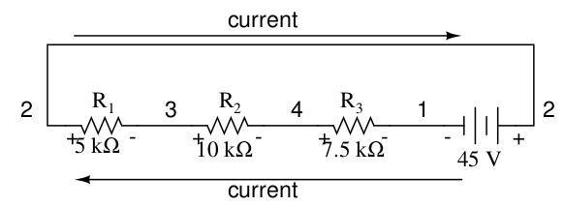

El esquema muestra las caídas de tensión en las resistencias y la batería, indicando las polaridades. Se observa que la tensión de la batería es negativa a la izquierda y positiva a la derecha, mientras que todas las caídas de tensión de las resistencias están orientadas al revés: positivas a la izquierda y negativas a la derecha. Esto se debe a que las resistencias están “consumiendo” energía, mientras que la batería es una fuente de energía, suministra la fuerza electromotriz que causa la corriente.

La siguiente imagen muestra lo que un voltímetro digital indicaría a través de cada componente de este circuito, el cable negro a la izquierda y el cable rojo a la derecha, dispuestos horizontalmente:
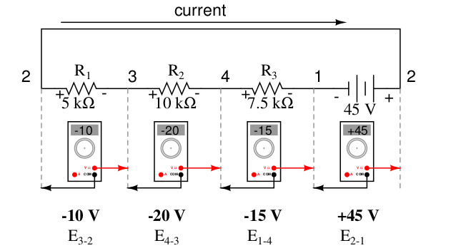

Que la tensión entre el polo positivo de la primera resistencia y el de la batería seda 0 V, resulta lógico. Observando el circuito, podemos ver que el extremo izquierdo de la conexión (lado izquierdo de R 1 : punto número 2) está conectado directamente al extremo derecho de la conexión (lado derecho de la pila: punto número 2). Estos dos puntos son eléctricamente comunes entre sí. La tensión entre dos puntos eléctricamente comunes debe ser cero.
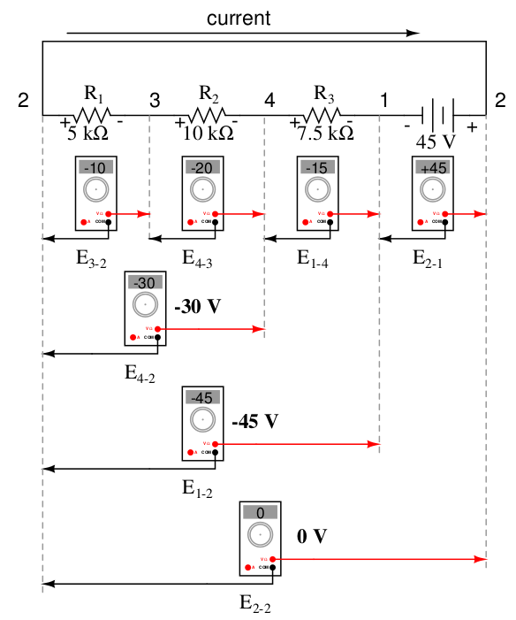

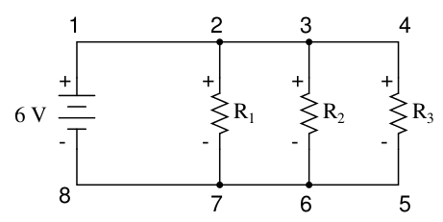
La ley de Kirchhoff es válida para cualquier tipo de circuito, no únicamente para circuitos en serie.

En el circuito con conexión en paralelo, en cada resistencia la caída de tensión es de 6 V.

Por ejemplo, para el lazo 2, 3, 4, 5, 6, 7, 2, la suma de las tensiones da:

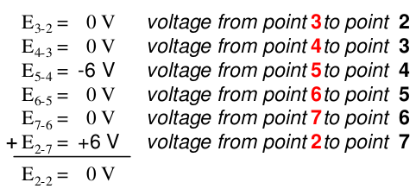

La tensión final se denomina . Al iniciar las mediciones del lazo con la sonda de medición negra en el punto 2 y finalizar la medición del lazo con la sonda de medición roja en el unto 2, la suma de las tensiones equivale a la tensión entre los puntos 2 y 2, que es 0 V.

La ley de Kirchhoff se puede aplicar a cualquier tipo de circuito apara calcular una tensión, siempre que se conozcan las tensiones restantes de la malla.

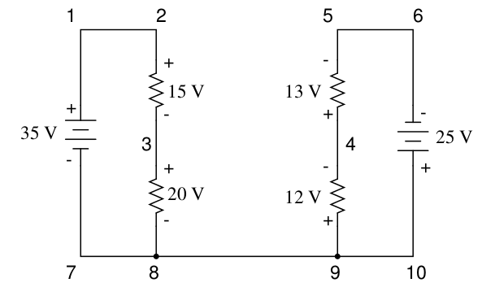

El circuito de la imagen está compuesto por dos conexiones en serie, unidas por un conductor.
Para deteminar el voltaje entre los puntos 4 y 3, se observa la malla 3, 4, 9, 8, 3.

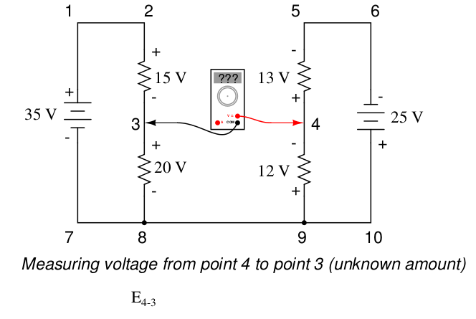
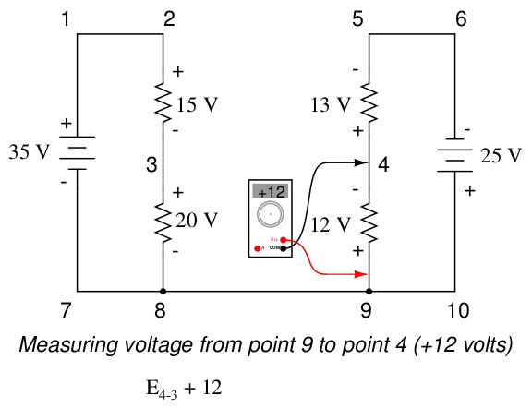

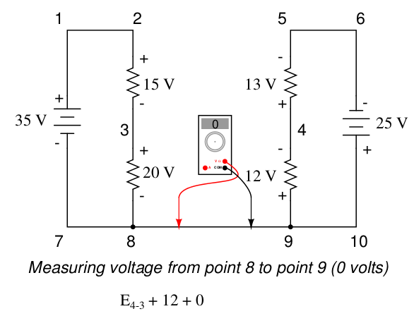

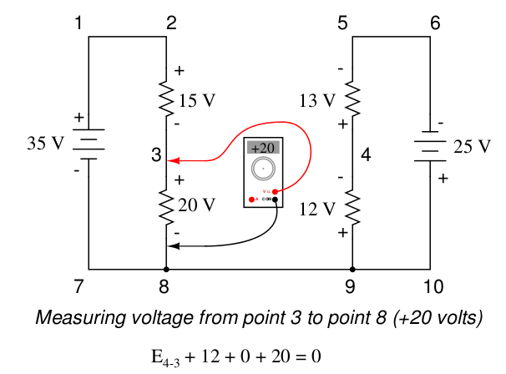

→
El resultado negativo significa que el punto 3 tiene potencial positivo respecto al punto 4.

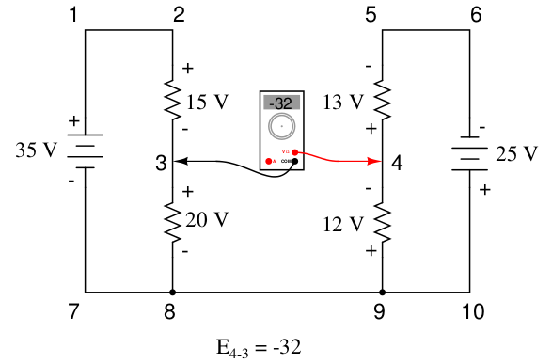

Resumen

- Ley de tensión de Kirchhoff: "La suma de todas las tensiones de una malla debe ser igual a cero".

Circuitos divisores de corriente

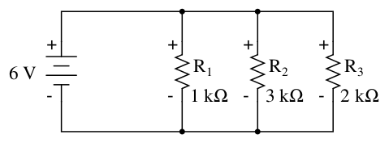
En el siguiente circuito de conexión en paralelo, se determinan las corrientes por las ramas de las resistencias.

En la conexión en paralerlo, los voltajes de las resistencias son iguales, 6 V. El resultado se representa en la siguiente tabla.
 | R1 | R2 | R3 | Total
E | 6 V | 6 V | 6 V | 6 V | Voltios
I | 6 mA | 2 mA | 3 mA | 11 mA | Amperios
R | 1 kΩ | 3 kΩ | 2 kΩ | 545,5 | Ohmnios

La resistencia total (equivalente) se puede calcular con la fórmula de las conductividades, o con la tensión y corriente totales.

Resulta evidente que la corriente en cada rama es inversamente proporcional a la resistencia del rama. A mayor resistencia, menor corriente. La corriente a través de la resistenciaes el doble de la corriente a través de , debido a que ofrece la mitad de resistencia que .

Si se varía la tensión de alimentación del circuito, las proporciones entre resistencias y corrientes se mantienen.
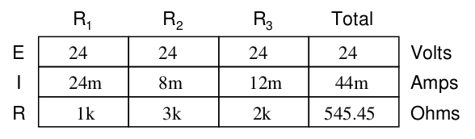

También se mantienen las proporciones entre las corrientes de las ramas y la corruiente total.

Por esta razón, una conexión en paralelo, frecuentemente es llamada un divisor de corriente, divide la corriente total en fracciones.
→

Los circuitos divisores de corriente se utilizan en los circuitos de contadores eléctricos, donde se desea que una fracción de la corriente pase a través de un dispositivo de medición.
Utilizando la fórmula del divisor de corriente, se puede dimensionar la resistencia de derivación para suministrar la corriente adecuada al medidor.

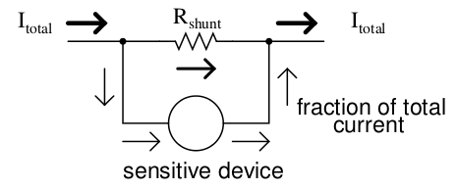

Resumen

- Los circuitos en paralelo dividen la corriente total del circuito en las corrientes de las ramas.
Las proporciones dependen únicamente de las resistencias.

Ley de la corriente de Kirchhoff (LCK)

Se completa la tabla de tensiones, corrientes y resistencias del siguiente circuito.

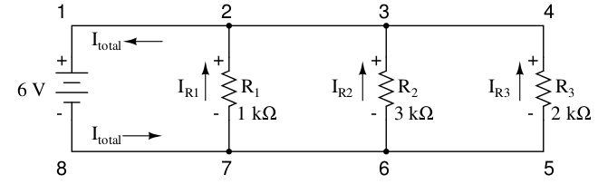

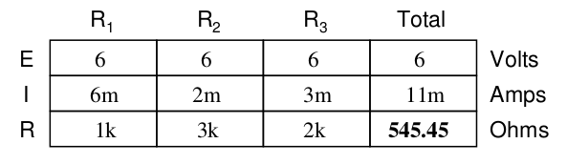

La tabla indica el valor de la corriente de cada rama y de la corriente total del circuito.
También es conocida la corriente total en un circuito paralelo, que debe ser igual a la suma de las corrientes de las ramas.

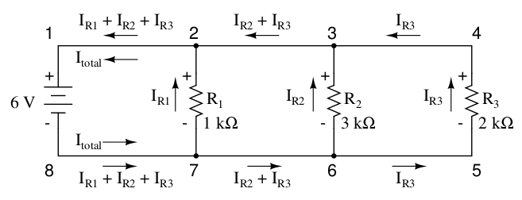

En cada nudo del "raíl" positivo (conductor 1-2-3-4) una parte de la corriente se separa del flujo principal, circulando por una resistencia.
En cada nudo del "raíl" negativo (cable 8-7-6-5) se suma corriente al flujo principal, hasta alcanzar la corriente total entre los nodos 8 y 7.
El proceso es similar al de un circuito de tuberías por las que circula agua. Los nudos equivalen a Ts en el sistema hidráulico. El caudal de agua producido por la bomba se reparte por las tuberías, Desde la impulsión de la bomba a la tubería principal, el caudal se va reduciendo a medida que va pasando por las Ts, ya que en cada T una parte del caudal se desvía hacia el retorno de la bomba.

Se observa ahora uno de los nudos, por ejemplo el nudo 3. Se ve que la suma de las corrrientes que fluyen hacia el nudo es igual a la de la corriente que se aleja del nudo,
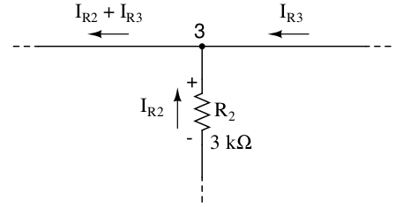
Desde la derecha y desde abajo, hay dos corrientes que entran en la conexión de cables
llamada nudo 3. A la izquierda, hay una única corriente que sale del nudo de igual a la suma de las dos corrientes que entran.
Si fuera un circuito de agua, se podría afirmar que mientras no haya fugas en la tubería, el flujo que entra en la T también debe salir de ella. Esto es válido para cualquier nudo, independientemente del número de corrientes que entren o salgan. Matemáticamente, se puede expresar esta relación general de la siguiente manera:
→

La ley de la corriente de Kirchhof dice:
La suma de todas las corrientes que entran al nudo es igual a la suma de todas las corrientes que salen del nudo.

Se puede asignar a cada corriente una polaridad, según sea una corriente entrante (+) o saliente (-) del nodo. La suma de las corrientes del nudo debe dar 0.
En el caso del nudo 3 se puede calcular la corriente saliente I, considerando las corrientes y .

→
Si y el resultado es:

Da igual que polaridad se asigna a las corrientes, siempre que se mantenga la misma polaridad para las corrientes entrantes y la polaridad contraria para las corrientes salientes del nudo.

Resumen

- La suma de todas las corrientes que entran al nudo es igual a la suma de todas las corrientes que salen del nudo.

Ejercicios

Ejercicio 1.11-1
E = 50 V, R1 = 10 Ω, R2 = 20 Ω, R3 = 30 Ω, R4 = 40 Ω
Dibuja los esquemas y completa la tabla de valores para los siguientes circuitos:
a) R1—R2—R3—R4
b) R1//R2//R3//R4
c) R1—R2—(R3//R4)
d) (R1//R2)—(R3//R4)

Ejercicio 1.11-2
Determina la resistencia de un conductor cuadrado de 2 mm de lado y 1240 mm de lagro de cobre.

Ejercicio 1.11-3
Determina la resistencia de un conductor de 5 mm de diámetro y 200 m de lagro de cobre.

Ejercicio 1.11-4
Determina el calor generado por una resistencia de 12 Ω por la cual circula una corriente de 8 A durante 5 minutos.

Ejercicio 1.11-5
Determina tiempo necesario para generar un calor de 45 kcal mediante una resistencia de 25 Ω, por la que circula una corriente de 5 A.

Ejercicio 1.11-6
Calcula la potencia de una carga conectada a un generador de 100 V , por la cual circula una corriente de 7 A.

Ejercicio 1.11-7
Un motor de corriente continua de 500 W, está conectado a una fuente de tensión de 72 V. ¿Cuál es su corriente?

Ejercicio 1.11-8
Calcula el rendimiento de un motor de 600 W de potencia mecánica, que está conectado a un generado en el que se mide una tensión de 90 V y una corriente de 7,2 A.

Ejercicio 1.11-9
Calcula la potencia que absorbe de la red un motor de 5 kW que tiene un rendimiernto del 80 %.

Ejercicio 1.11-10
Determina la energía eléctrica que consume una lámpara de 250 W, que está conectada 7 horas al día, durante 50 días.

Ejercicio 1.11-11
Determina elconsumo eléctrico de una resistencia conectada a una red de 230 V, por las que circula una corriente de 4 A durante 4 horas al día, durante 30 días.

Ejercicio 1.11-12
Calcula la resistencia equivalente entre los puntos A y B del circuito, siendo
y . La tensión de alimentación es .
Calcula corrtiente y tensión en cada resistencia, así como la potencia total.

R1
R2
R3
R4
R5
R6
R7
R8
E = 18 V

Ejercicio 1.11-13
Calcula la resistencia equivalente entre los puntos A y B del circuito, siendo

La tensión de alimentación es .
Calcula corrtiente y tensión en cada resistencia, así como la potencia total.
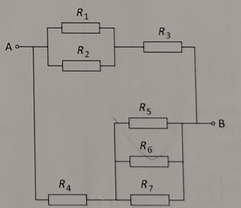

Ejercicio 1.11-14
Calcula la resistencia equivalente, siendo

La tensión de alimentación es .
Calcula corrtiente y tensión en cada resistencia, así como la potencia total.

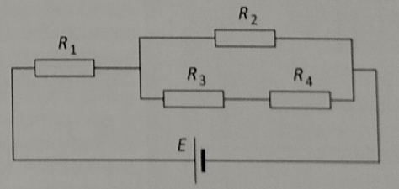
Ejercicio 1.11-15
Calcula la resistencia equivalente, siendo
,,,, … ,,
La tensión de alimentación es .
Calcula corrtiente y tensión en cada resistencia, así como la potencia total.
R1
R2
R3
R4
R6
R5
R7
R8
R9
R11
R12
R10

Tablas

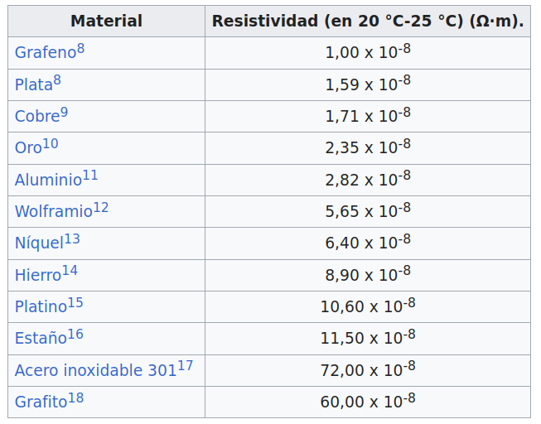

Soluciones

Ejercicio 1.4-1

100 resistencias, de 0,1 Ω cada una, se utilizan para hacer 100 circuitos con resistencias conectadas en serie.
El primer circuito es de 1 resistencia, el segundo de 2, el tercero de tres, etc.

Haz una tabla de valores de la función

Representa la tabla en un diagrama de coordenadas

Haz una tabla de valores de la función

Representa la tabla en un diagrama de coordenadas

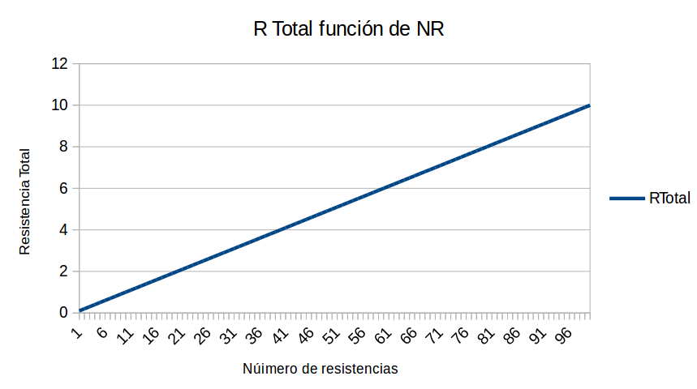
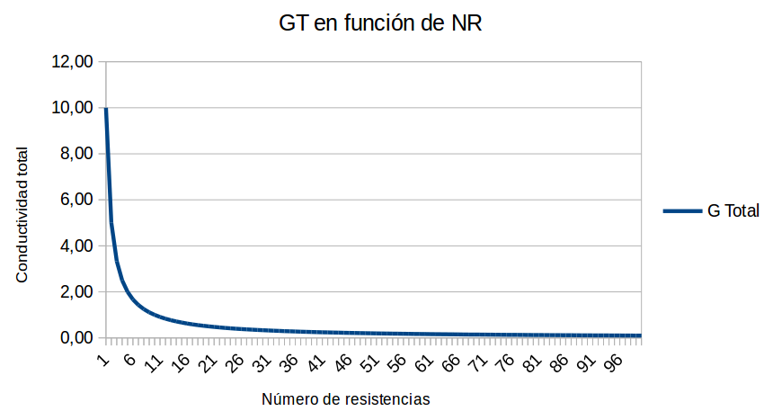
Ejercicio 1.4-2

100 resistencias, de 0,1 Ω cada una, se utilizan para hacer 100 circuitos con resistencias conectadas en paralelo.
El primer circuito es de 1 resistencia, el segundo de 2, el tercero de tres, etc.

Haz una tabla de valores de la función

Representa la tabla en un diagrama de coordenadas

Haz una tabla de valores de la función

Representa la tabla en un diagrama de coordenadas

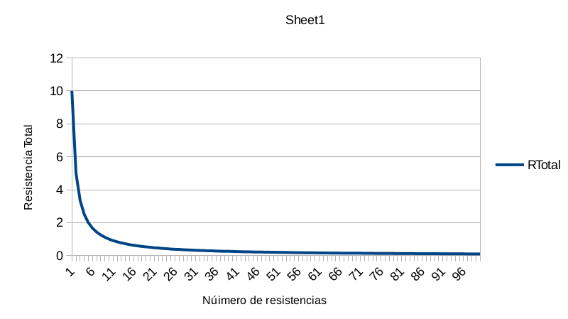
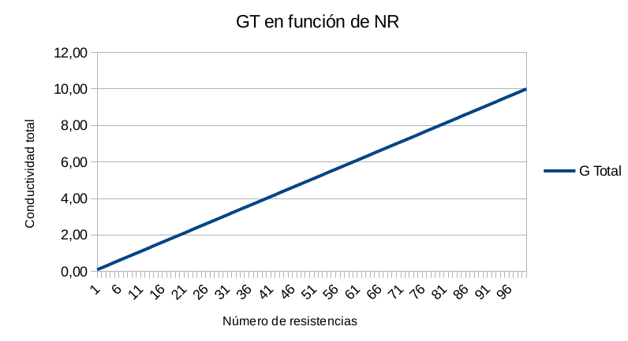

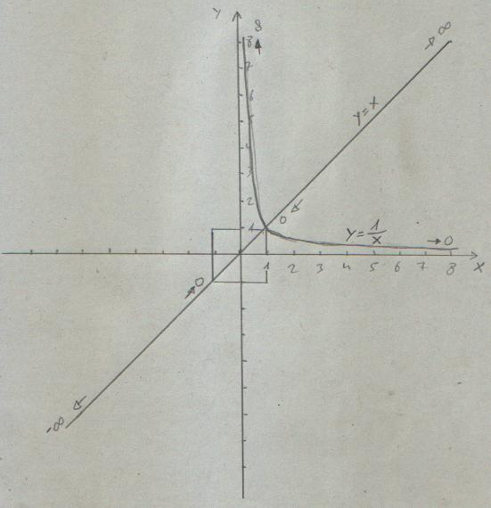
x → 0
y → infinito
x → infinito
y → 0

Ejercicio 1.11-1
E = 50 V, R1 = 10 Ω, R2 = 20 Ω, R3 = 30 Ω, R4 = 40 Ω
Dibuja los esquemas y completa la tabla de valores para los siguientes circuitos:
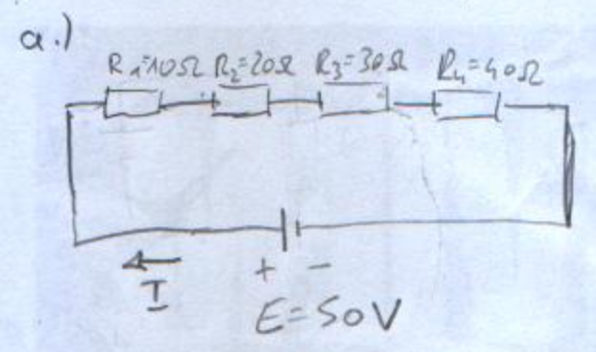
a) R1—R2—R3—R4

 | R1 | R2 | R3 | R4 | Total
E | 5 V | 10 V | 15 V | 20 V | 50 V
I | 0,5 A | 0,5 A | 0,5 A | 0,5 A | 0,5 A
R | 10 Ω | 20 Ω | 30 Ω | 40 Ω | 100 Ω
P | 2,5 W | 5 W | 7,5 W | 10 W | 25 W

b) R1//R2//R3//R4
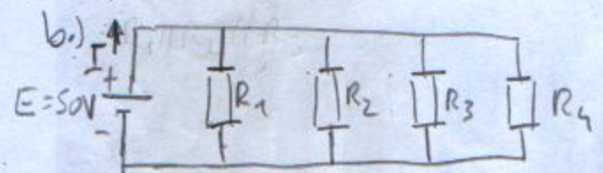

 | R1 | R2 | R3 | R4 | Total
E | 50 V | 50 V | 50 V | 50 V | 50 V
I | 5 A | 2,5 A | 1,67 A | 1,25 A | 10,42 A
R | 10 Ω | 20 Ω | 30 Ω | 40 Ω | 100 Ω
P | 250 W | 125 W | 83,5 W | 62,5 W | 521 W

c) R1—R2—(R3//R4)

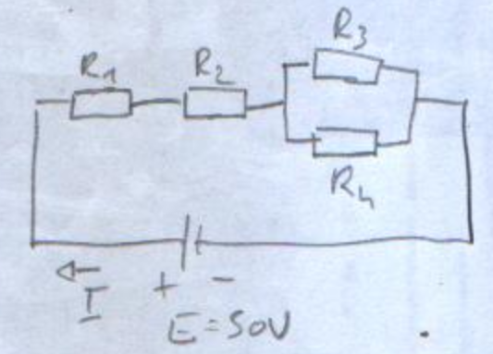

 | R1 | R2 | R3 | R4 | R3 // R4 | Total
E | 10,6 V | 21,2 V | 18,2 V | 18,2 V | 18,2 V | 50 V
I | 1,06 A | 1,06 A | 0,61 A | 0,41 A | 1,06 A | 1,06 A
R | 10 Ω | 20 Ω | 30 Ω | 40 Ω | 17,14 Ω | 47,14 Ω
P | 11,2 W | 22,5 W | 11,1 W | 7,5 W |  | 53 W

d) (R1//R2)—(R3//R4)

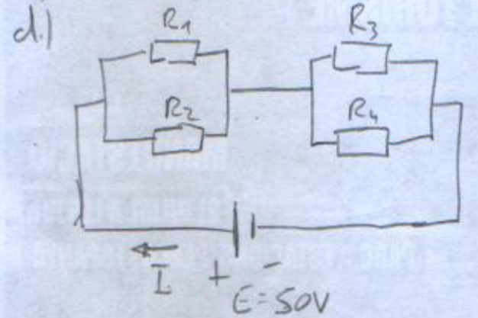

 | R1 | R2 | R3 | R4 | R1 // R2 | R3 // R4 | Total
E | 14 V | 14 V | 36 V | 36 V | 14 V | 36 V | 50 V
I | 1,4 A | 0,7 A | 1,2 A | 0,9A | 2,1 A | 2,1 A | 2,1 A
R | 10 Ω | 20 Ω | 30 Ω | 40 Ω | 6,67 Ω | 17,14 Ω | 23,8 Ω
P | 19,6 W | 9,8 W | 43,2 W | 32,4 W |  |  | 105 W

Ejercicio 1.11-2
Determina la resistencia de un conductor cuadrado de 2 mm de lado y 1240 mm de lagro de cobre.

Ejercicio 1.11-3
Determina la resistencia de un conductor de 5 mm de diámetro y 200 m de lagro de cobre.

Ejercicio 1.11-4
Determina el calor generado por una resistencia de 12 Ω por la cual circula una corriente de 8 A durante 5 minutos.

Ejercicio 1.11-5
Determina tiempo necesario para generar un calor de 45 kcal mediante una resistencia de 25 Ω, por la que circula una corriente de 5 A.
1 cal = 4,18 J → 45 kcal = 188,1 kJ = 188,1 kWs =52,25 Wh

Ejercicio 1.11-6
Calcula la potencia de una carga conectada a un generador de 100 V , por la cual circula una corriente de 7 A.

Ejercicio 1.11-7
Un motor de corriente continua de 500 W, está conectado a una fuente de tensión de 72 V. ¿Cuál es su corriente?

Ejercicio 1.11-8
Calcula el rendimiento de un motor de 600 W de potencia mecánica, que está conectado a un generado en el que se mide una tensión de 90 V y una corriente de 7,2 A.

Ejercicio 1.11-9
Calcula la potencia que absorbe de la red un motor de 5 kW que tiene un rendimiernto del 80 %.

Ejercicio 1.11-10
Determina la energía eléctrica que consume una lámpara de 250 W, que está conectada 7 horas al día, durante 50 días.

Ejercicio 1.11-11
Determina elconsumo eléctrico de una resistencia conectada a una red de 230 V, por las que circula una corriente de 4 A durante 4 horas al día, durante 30 días.

Ejercicio 1.11-12
Calcula la resistencia equivalente entre los puntos A y B del circuito, siendo
y . La tensión de alimentación es .
Calcula corrtiente y tensión en cada resistencia, así como la potencia total.

R1
R2
R3
R4
R5
R6
R7
R8
E = 18 V

Ejercicio 1.11-13
Calcula la resistencia equivalente entre los puntos A y B del circuito, siendo

La tensión de alimentación es .
Calcula corrtiente y tensión en cada resistencia, así como la potencia total.

Ejercicio 1.11-14
Calcula la resistencia equivalente, siendo

La tensión de alimentación es .
Calcula corrtiente y tensión en cada resistencia, así como la potencia total.

Ejercicio 1.11-15
Calcula la resistencia equivalente, siendo
,,,, … ,,
La tensión de alimentación es .
Calcula corrtiente y tensión en cada resistencia, así como la potencia total.
R1
R2
R3
R4
R6
R5
R7
R8
R9
R11
R12
R10

Estos apuntes son una adaptación de “Lessons in electric circuits volume 1 DC” , del autor Tony R. Kuphaldt.

Traducción y adaptación Paulino Posada
Traducción realizada con la versión gratuita del traductor www.DeepL.com/Translator

